УДК 004.932.2

**Чеснокова Дарья Евгеньевна**

направление Программная инженерия, гр. ПС-14

Научный руководитель

**Чесноков Сергей Евгеньевич,**

к.т.н., доцент кафедры информатики

ФГБОУ ВО «Поволжский государственный технологический университет»,

г.Йошкар-Ола

**РАЗРАБОТКА ПРОГРАММНОГО МОДУЛЯ ОЦЕНКИ КАЧЕСТВА ИЗОБРАЖЕНИЙ СИСТЕМЫ ВИДЕОАНАЛИТИКИ**

**Цель работы** – разработка программного модуля оценки качества изображений системы видеоаналитики проекта eVision ([www.evision.tech](http://www.evision.tech)) для исключения из обработки изображений с неприемлемым уровнем яркости/контрастности или искажений в виде размытия/смещения изображений относительно камеры.

Система видеоаналитики проекта eVision (рис.1.1) основана на технологии компьютерного зрения и позволяет получать видеопоток данных с нескольких подключенных камер видеонаблюдения. Этот видеопоток принимается и обрабатывается в режиме реального времени. Использование алгоритмов машинного обучения позволяет решать задачи идентификации лиц для систем управления доступом по биометрическим данным.

Структурная схема системы представлена на рис.1.1.

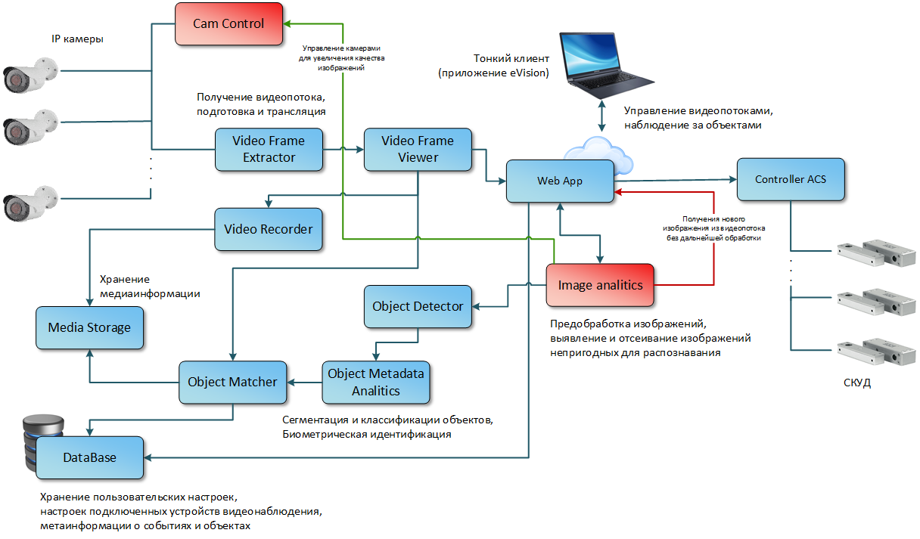

Рис.1.1. Сетевая система видеоаналитики eVision

Работа системы в режиме реального времени накладывает определенные ограничения на качество передаваемых на обработку изображений (нарезанных кадров видеопотока). Изображения должны быть приемлемого качества для выполнения операции идентификации человека по лицу [3].

Данные в виде кадров видеопотока, получаемых с камер видеонаблюдения, являются неоднородными. На рис. 1.2 представлены изображения с одной из камер видеонаблюдения с искажениями и без них.

|  |  |
| --- | --- |
|  |  |
| *a)* | *б)* |
|  |  |
| *с)* | *д)* |

Рис.1.2. Изображения с камеры видеонаблюдения: *a* – изображение ночной сьемки с дефектом движения объекта (идентификация не производится); *б* – изображение ночной сьемки приемлемого качества; *с* – изображение дневной сьемки с искажением движения объекта (идентификация не производится); д - изображение дневной сьемки приемлемого качества.

В системе видеоаналитики используется частота поступления кадров не менее 25 кадров в секунду, поэтому обработка кадров, которые явно несут заметные искажения неоправданно с точки зрения использования вычислительных ресурсов неоправданно.

Модуль анализа изображений (рис.1.1) работает по заложенному алгоритму, и ему сложно дать общую оценку качества изображений. Для анализа изображений используются частные оценки контрастности и резкости изображений. Причем все оценки должны производится в отсутствии эталонных изображений.

Оценка резкости изображения выполняется по алгоритму на основе анализа амплитудной составляющей спектра полученного изображения. В работе [4] дано описание этого алгоритма и исследованы границы выбора порогового значения в качестве параметра алгоритма.

Так как в модуле анализа изображений используется преобразование изображения к полутоновому (с точки зрения увеличения производительности системы), то подходящим алгоритмом оценки контрастности является алгоритм вычисления яркостной контрастности изображения [1, 2]. Она определяется как дисперсия яркости пикселей изображения:

, (1)

где Y – среднее значение яркостной контрастности всего изображения, – значение яркостной контрастности в точке p, N – общее число точек изображения.

Оценка контрастности (1) нормируется путем вычисления отношения среднеквадратического отклонения к максимально возможному значению яркости:

. (2)

Диапазон изменения значения C – [0;1]. Значение 0 соответствует однотонному изображению, значение 1 – максимально контрастному.

**Выводы**

В работе представлены алгоритмы оценки контрастности и резкости изображений, используемые в системе видеоаналитики для «отсеивания» изображений с существенными искажениями в модуле предобработки. На практике выявлено, что контрастность изображения не может являться единственным точным показателем качества изображения, так как размытые изображения менее информативны, но могут иметь большую степень контрастности, чем четные изображения, но с меньшим числом значений максимальной и минимальной яркости.

Предлагается использование комплектного критерия оценки качества по двум безэталонным оценкам резкости и контрастности изображений.

В качестве дальнейшего направления исследований планируется выполнить оценку времени выполнения получения комплексной оценки качества изображений для системы видеоаналитики и провести его оптимизацию.

*Список литературы:*

1. Фисенко В.Т. Компьютерная обработка и распознавание изображений: учебное пособие / В.Т. Фисенко, Т.Ю. Фисенко - СПб: СПбГУ ИТМО, 2008. – 192 с.
2. Небаба С.Г. Тестирование технологии подготовки изображений лиц к распознаванию личности в видеопотоке в режиме реального времени // Современная наука: актуальные проблемы теории и практики. Серия «Естественные и технические науки», 2017. №3-4. С. 73-77.
3. Kanjar D. Image Sharpness Measure for Blurred Images in Frequency Domain // International Conference on Design and Manufacturing. Procedia Engineering, 2013. P. 149-158.
4. Development of an effective algorithm for a standard-free evaluation of the sharpness of images of a video stream of a video analytics system // Чеснокова Дарья Евгеньевна, Чесноков Сергей Евгеньевич Slovak International Scientific Journal, №6, С.8-12, 2020 г.

Работа была выполнена при поддержке ООО «Лаборатория цифровой трансформации» ([www.digtlab.ru](http://www.digtlab.ru)).